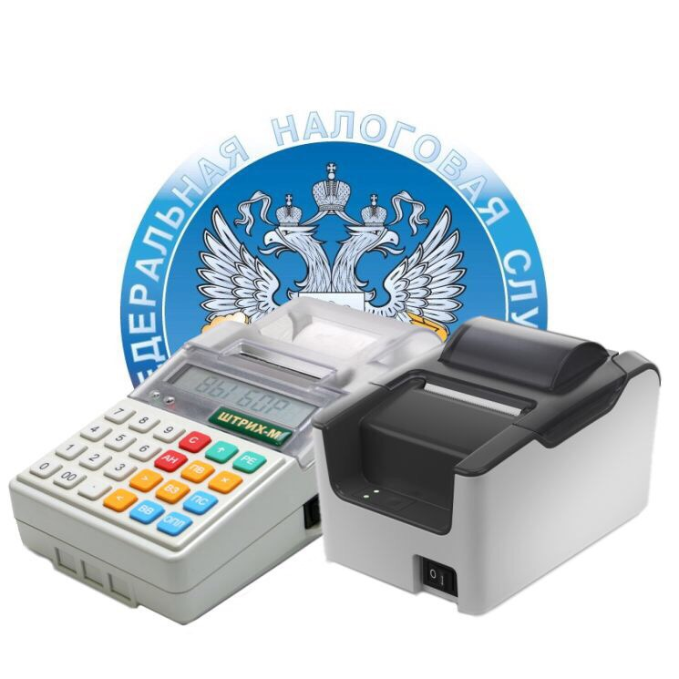
Внимание!
НОВЫЙ ПОРЯДОК ККТ
С 01.07.2018 в обязательном порядке применять онлайн - ККТ должны будут:
- организации на ЕНВД, осуществляющие розничную торговлю;
- ИП на ЕНВД и патенте, осуществляющие розничную торговлю и имеющие работников;
- организации и ИП, имеющие наемных работников, работающие в сфере общественного питания;
- организации и ИП имеющие работников, осуществляющие торговлю с использованием торговых автоматов

Уважаемые налогоплательщики!
Зарегистрировать контрольно-кассовую технику можно в любом территориальном налоговом органе или через кабинет ККТ на сайте ФНС России www.nalog.ru.

